[LAB] Tester: Multifunción TC1

Descripción
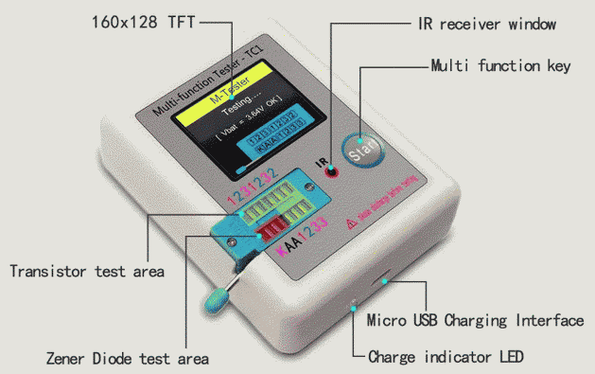
Tester Multifunción TC1
Característica | Valor
Número de modelo | LCR-TC1
Nombre de la marca | Interest Maker
Dimensiones | ancho 70 mm, largo 90 mm, alto 27 mm
Tipo de pantalla | TFT (160×128) / 35 mm x 30 mm
Temperatura de trabajo | 0 - 40 ºC
Apagado automático | A los 30 segundos
Voltaje DC | 3.7V (Batería recargable de iones de litio interna)
Measurement range 1 | Diodo / Transistor / Diodo doble / Diodo Zener
Measurement range 2 | Transistor FET / Tiristor / Triac
Measurement range 3 | Capacitancia / Resistencia / Inductancia

- La corriente de salida del tester es 6 mA y el voltaje < 5 V.
- Es posible que no se midan los IGBT de alta potencia, los tiristores y los transistores Darlington que requieren un accionamiento de corriente/voltaje más alto.

IA
- Precisión por Componente
  - Resistencias: 0.01Ω a 50MΩ con ±1% típico, resolución hasta 0.01Ω en bajas resistencias.
  - Capacitores: 25pF a 100mF con alta precisión, resolución de 1pF; mide ESR >20nF con 0.01Ω.
  - Inductores: 0.01mH a 20H con ±2% típico.
- Funciones Adicionales
  - Mide transistores (NPN, PNP, MOSFET), diodos (hasta 4.5V), Zener (0.01-30V), triacs y baterías (0.1-4.5V) con autocalibración para mantener exactitud.
  - Incluye decodificador IR y pantalla TFT 160×128 para resultados gráficos claros.

Encendido y apagado
- Procedimiento
  - Con el tester apagado, presionar brevemente la tecla multifunción para encenderlo. Se mostrará inicialmente la tensión de la batería interna.
  - El tester se apaga automáticamente después de 30 segundos sin usarse.
- Con el tester apagado el consumo de energía es 0 uA.
- Ejemplos. Las capturas son proporcionadas por el fabricante y pueden contener algún error. 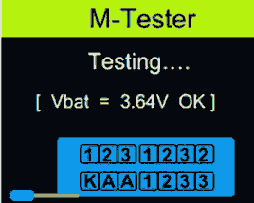

Resistencias
- Rango de medida: 0.01 Ω a 50 MΩ.
- Mediciones: Resistencia.
- Ejemplos. Las capturas son proporcionadas por el fabricante y pueden contener algún error. 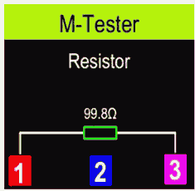

Bobinas
- Rango de medida: 0.01 mH a 20 H.
- Mediciones: Inductancia y Resistencia en continua si es menor de 2100 Ω.
- El tester no puede medir directamente la inductancia en las bobinas de núcleo de aire y los inductores de potencia. Se recomienda probar la conexión en serie.
- Ejemplos. Las capturas son proporcionadas por el fabricante y pueden contener algún error. 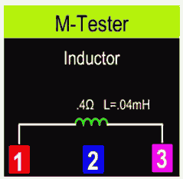

Condensadores
¡Asegurarse SIEMPRE de DESCARGAR los condensadores antes de conectarlos al tester! De lo contrario se dañará el tester.
- Rango de medida: 25 pF a 100 mF.
- Mediciones: Capacitancia. Además de ESR (Resistencia serie equivalente) y Coeficiente de disipación Vloss cuando son cuantificables.
- Ejemplos. Las capturas son proporcionadas por el fabricante y pueden contener algún error. 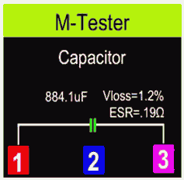

Diodos
- Diodos simples o dobles
  - Rango de medidas: Caída de tensión en directa < 4.50 V.
  - Mediciones
    - Diodos simples
      - Caída de tensión en directa. Además la capacitancia de la unión e Ir (Corriente inversa) cuando son cuantificables.
    - Diodos dobles
      - Caída de tensión en directa.
  - Procedimiento diodos rectificadores
    - Colocar el diodo en el área de test para transistores, presionar el mango de bloqueo y presionar brevemente el botón multifunción.
  - Ejemplos. Las capturas son proporcionadas por el fabricante y pueden contener algún error. 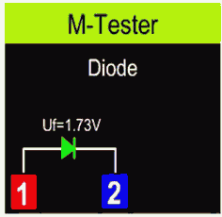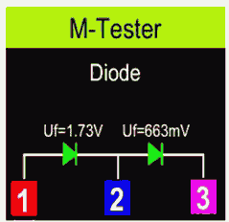
- Diodos Zener
  - Rango medidas
    - Transistor test area > Letras 123: 0.01 - 4.50 V
      - Mediciones: Forward Voltage, Reverse Voltage.
    - Zener Diode test area > Letras KAA: 0.01 - 30 V
      - Mediciones: Reverse Voltage.
  - Procedimiento diodos zener
    - Colocar el diodo Zener en el área de test para diodo Zener, presionar el mango de bloqueo y presionar brevemente el botón multifunción.
    - Nota: No colocar componentes en el área de prueba del transistor, de lo contrario, el diodo Zener no se puede probar.
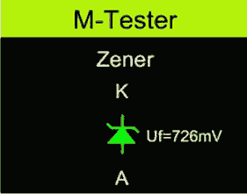
  - Ejemplos. Las capturas son proporcionadas por el fabricante y pueden contener algún error.

Transistores
- Características.
  - Detección automática de bipolar, transistores NPN y PNP. Canal N y Canal P MOSFET, diodos JFET (incluidos diodos dobles) N.
- Mediciones
  - Bipolares
    - hFE (Ganancia de corriente en continua), Ube (Tensión Base-Emisor), Ic (Corriente de colector), Iceo (Corriente de corte del colector (IB=0)), Ices (Corriente de colector en corto), Uf (Tensión directa del diodo de protección si lo tuviera).
  - MOSFET JFET
    - Cg (Capacitancia de la Puerta), Id (Corriente Drenador) at Vgs (Voltaje umbral de Puerta-Fuente), Uf (Tensión directa del diodo de protección)
  - MOSFET IGBT
    - Id (Corriente de drenador) at Vgs (Voltaje umbral de Puerta-Fuente), Uf (Tensión directa del diodo de protección)
  - MOSFET
    - Vt (Voltaje umbral Puerta-Fuente), Cg (Capacitancia de Puerta), Rds (Resistencia Drenador-Fuente), Uf (Tensión directa del diodo de protección)
- Procedimiento
  - Colocar el componente en el área de prueba del transistor: Son los terminales del tester nombrados con los números 1, 2 y 3.
  - Accionar la palanca de bloqueo para sujetar las patillas del componente.
  - Presionar brevemente la tecla multifunción Start y se visualizarán los resultados de la medición cuando se complete la prueba.
- Ejemplos de transistores bipolares. Las capturas son proporcionadas por el fabricante y pueden contener algún error. 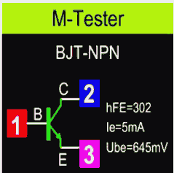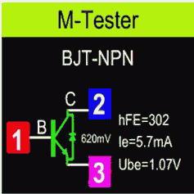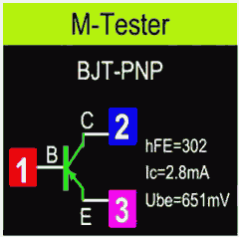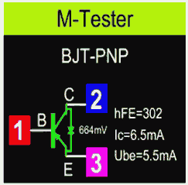
- Ejemplos de transistores MOS. Las capturas son proporcionadas por el fabricante y pueden contener algún error. 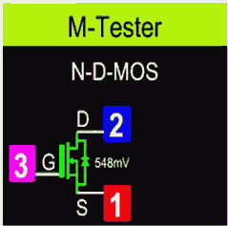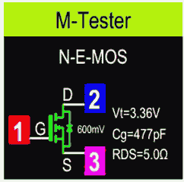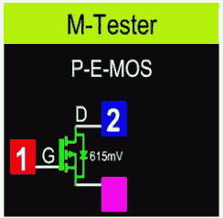
- Ejemplos de transistores IGBT. Las capturas son proporcionadas por el fabricante y pueden contener algún error. 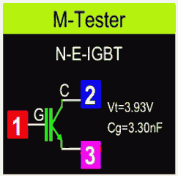
- Ejemplos de transistores unipolares. Las capturas son proporcionadas por el fabricante y pueden contener algún error. 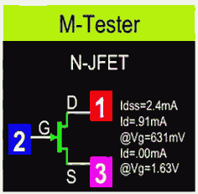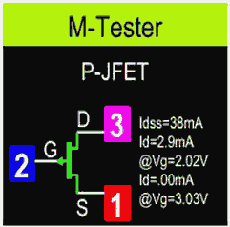

Tiristores y triacs
- Rango de medida: Igt (Corriente de disparo de puerta) < 6 mA.
- Medición: Voltaje de disparo de puerta.
- Procedimiento: Igual que en los transistores.
- Ejemplos tiristor. Las capturas son proporcionadas por el fabricante y pueden contener algún error. 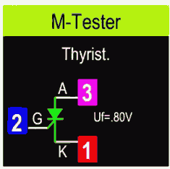
- Ejemplos triac. Las capturas son proporcionadas por el fabricante y pueden contener algún error. 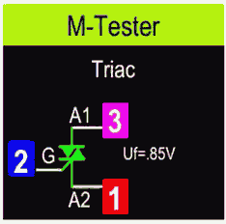

Decodificador IR
- Procedimiento
  - Apuntar el control remoto infrarrojo al orificio de prueba “IR” del probador. Presionar el botón del control remoto y el tester mostrará el código de usuario, el código de datos y la forma de onda infrarroja correspondiente.
  - Si la decodificación falla, el código de usuario y el código de datos no mostrarán y si estamos en la interfaz de decodificación infrarroja, se seguirá mostrando la última información decodificada con éxito.
- Nota: Este decodificador sólo admite codificación infrarroja en formato Hitachi. No se admiten otros formatos de codificación infrarroja.
- Ejemplo. 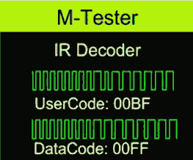

Medición del voltaje de la batería y carga
¡Se recomienda no usar el tester para medir tensión de baterías externas! El voltaje de la batería externa debe ser inferior a 4,5 V o de lo contrario el tester se dañará.
- Estado batería interna
  - Antes de la medición de cada componente, se detectará y mostrará el voltaje de la batería de litio incorporada.
  - Cuando el voltaje de la batería sea inferior a 3,1 V, deberemos cargar el tester.
    - La interfaz de carga es micro USB estándar. Utilizar una fuente de alimentación externa de 5V o una fuente de alimentación USB para cargar.
    - Led indicador de carga: Rojo cargando / Verde carga completada.
  - Ejemplo. 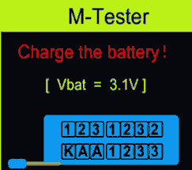
- Medición de baterías
  - Rango de medida: 0.1 V a 4.5 V.
  - Mediciones: Voltaje y polaridad de la batería.
  - Ejemplo. 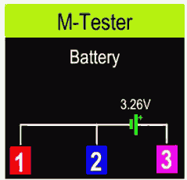

Calibración automática
- Procedimiento
  - Cortocircuitar las conexiones 1, 2 y 3, por ejemplo con las puntas de prueba de medición suministradas con el tester, y presionar brevemente el botón multifunción Start para encender el tester.
  - El tester se calibrará automáticamente.
  - Durante el proceso de calibración nos pedirá que quitemos ese cortocircuito (Isolate probes!). 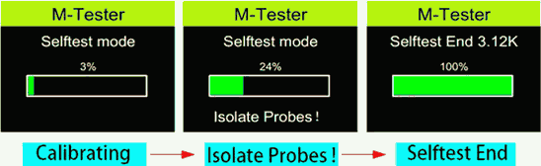

Preguntas frecuentes
- No se puede encender
  - Causa: La batería de litio está baja.
  - Solución: Cargue hasta que la luz se ponga verde.
- Medida inexacta
  - Solución: Recalibrar.

Errores conocidos y problemas no resueltos
- 1) El factor de amplificación de corriente de los transistores de germanio puede medirse demasiado alto debido a la Alta corriente residual. En este caso, el voltaje base del emisor será muy bajo.
- 2) El valor de capacidad en dirección inversa para diodos Power Schottk como MBR3045PT no se puede medir si solo se conecta un diodo. La razón es una corriente residual demasiado grande de este diodo. A veces, la medición es posible enfriando el dispositivo (con spray de enfriamiento, por ejemplo).
- 3) No se puede examinar la función del diodo de una puerta triac.
- 4) Los pines de fuente y drenaje no se pueden detectar correctamente con JFET. La razón es la estructura simétrica de estos semiconductores. Puede notar este problema con la opción, que la pantalla muestra el mismo diseño con los mismos parámetros PAL, si se intercambian los pines de fuente y drenaje.
- 5) La corriente de salida del tester es 6 A / voltaje < 5 V. IGBT de alta potencia, Tiristores y tubos Darlington que requieren un accionamiento de mayor corriente/mayor voltaje no se pueden medir. Los coils de aire y los inductores de potencia no pueden medir directamente la inductancia. Se recomienda probar la conexión en serie. Prueba de inductancia del anillo de color apropiado, condensadores por debajo de 20 pF, se recomienda probar un condensador de 20 pF.

Enlaces
- Manuales
  - Manual
  - Advertencias importantes de uso
- Páginas web
  - Tienda AliExpress
  - El medidor de componentes «Transistortester» o LCR-TC1
- Vídeos

